运营标准作业手册
宇涧运营后台使用手册
从登录、材料与内容维护，到订单履约、售后与仓库管理
版本 | V1.0
适用版本 | 宇涧运营后台 · 2026 年 7 月
适用对象 | 新运营、客服、仓库、内容编辑、管理员
核对日期 | 2026 年 7 月 23 日
本地演示数据截图 · 不含真实用户隐私
目录
按业务流程编排，可从日常操作清单或对应模块开始阅读
1. 使用前先读
2. 登录、页面结构与通用操作
3. 经营概览
4. 订单履约
5. 售后审核
6. 材料目录体系
7. 材料类型
8. 材料分类
9. 品种 / 款式
10. SKU 管理
11. 素材处理
12. 仓库库存
13. Home Banner
14. 社区灵感
15. 热门推荐
16. 用户中心
17. 能量数据
18. 能量规则
19. 管理员账号
20. 系统配置
21. 新运营每日操作清单
22. 新材料完整上架 SOP
23. 常见问题排查
24. 术语表
25. 异常反馈模板
提示 本手册按“没有后台经验也能独立操作”的标准编写。所有截图均使用本地演示数据，不包含真实用户、订单、手机号或经营隐私。后台功能调整后，应同步更新本手册。

1. 使用前先读

1.1 后台能做什么
运营后台主要承担六类工作：
- 交易履约：查看订单、核对定制方案、复制收件信息、打印配货单、填写发货信息、同步物流。
- 售后服务：审核退货退款、修改手围、维修、补发等工单，并在必要时发起微信原路退款。
- 材料管理：维护材料类型、分类、品种或款式、SKU 规格、价格、库存、图片图库和启停状态。
- 仓库台账：记录实物库存品、批次、供应商、仓位、入库、出库与流水。
- 内容运营：配置首页 Banner、社区灵感和首页热门推荐。
- 用户与系统：查看用户、测算和每日能量数据，维护能量规则、管理员账号和系统配置状态。

1.2 三条必须记住的边界
- “仓库库存”和“小程序 SKU 库存”是两套独立台账。仓库库存用于实物管理，不会自动改动小程序可售库存。
- “素材处理”只向品种图库写图片并刷新材料缓存，不会替运营修改主图。主图如需调整，必须在对应资料页面人工设置。
- “热门推荐”不是另一份内容。它是从“社区灵感”中选择是否在首页热门区域展示。

1.3 高风险操作
以下操作执行前必须二次核对：
- 同意退款、售后原路退款：会调用微信支付退款接口，后台不能直接撤销。
- 素材处理选择“替换当前图库”：会用本次图片替换原图库。
- 恢复默认能量规则：会覆盖当前自定义 JSON 规则。
- 删除类型、分类、品种或 SKU：只有满足页面提示的空目录或已停用 SKU 才允许删除。
- 批量启用 SKU：库存为 0 的 SKU 不能启用，应先补充库存。
- 停用管理员账号：该账号会立即失去登录能力。

1.4 建议的权限分工
角色 | 适合人员 | 建议操作范围
管理员 | 负责人、技术或运营负责人 | 全部功能，尤其是账号、规则、退款和系统配置
运营 | 日常运营、商品运营、内容运营 | 订单、材料、内容、用户、仓库；按内部授权处理退款
只读 | 财务、客服主管、观察账号 | 查询与核对，不应进行写入操作

提示 不要多人共用同一个管理员账号。账号独立后，登录留痕和变更记录才能用于追责与排查。

2. 登录、页面结构与通用操作

2.1 登录后台
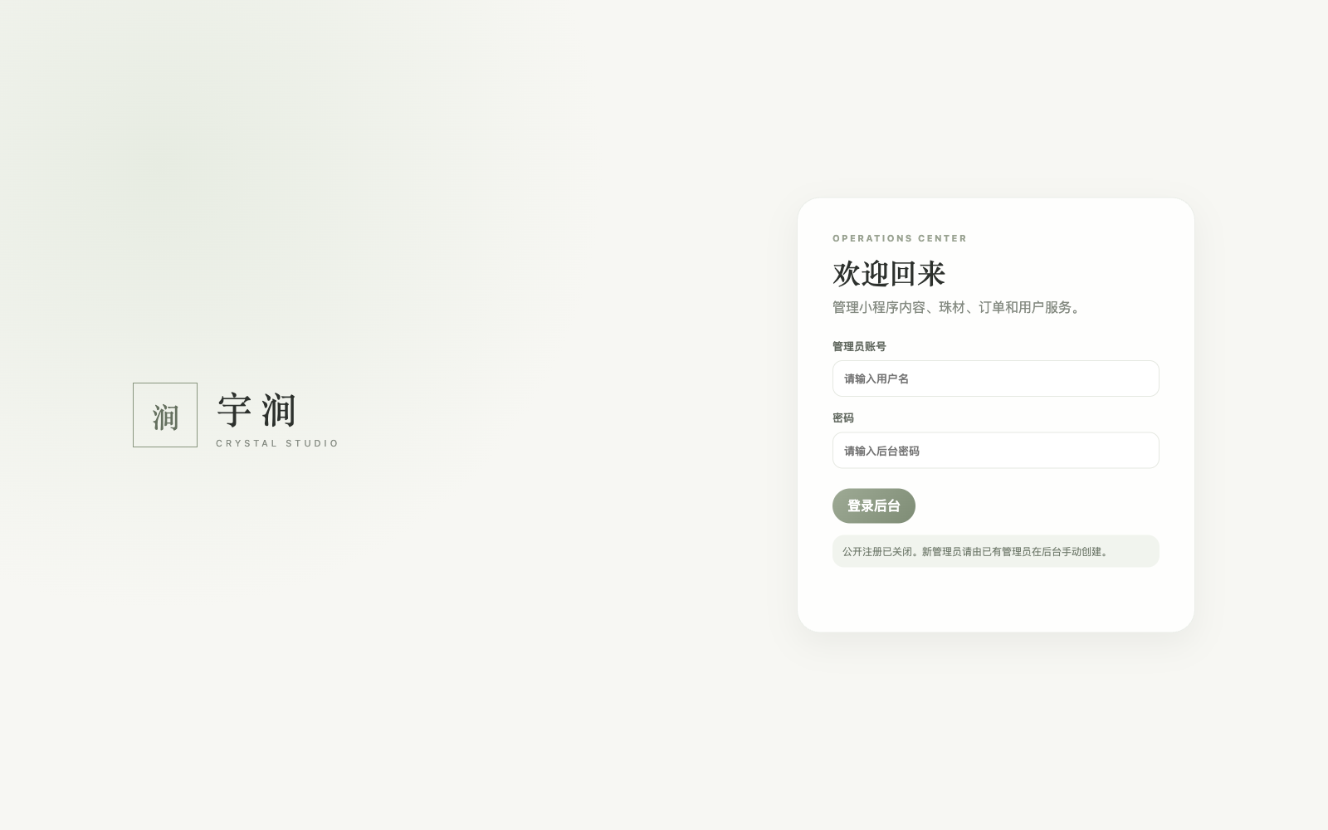
图 1 登录页面
字段说明：
字段 | 填写方式 | 作用 | 常见问题
管理员账号 | 输入管理员创建的登录账号，长度至少 3 位 | 识别操作人员并记录登录留痕 | 不是小程序用户手机号，也不是微信号
密码 | 输入当前账号密码 | 完成身份验证 | 连续输错 5 次会锁定 15 分钟

操作步骤：
- 打开后台地址。
- 输入管理员账号和密码。
- 点击“登录后台”。
- 登录成功后确认左下角显示的是自己的姓名或账号。
- 如果页面长时间没有数据，先点击右上角刷新按钮；仍无数据时再联系管理员检查服务状态。
异常处理：
- 提示账号不存在：检查大小写和空格，确认使用的是后台账号。
- 提示密码错误：不要连续试错；确认密码后再输入。
- 提示账号锁定：等待 15 分钟，或由管理员检查登录留痕。
- 提示账号停用：联系管理员恢复，不要新建重复账号。

2.2 页面结构
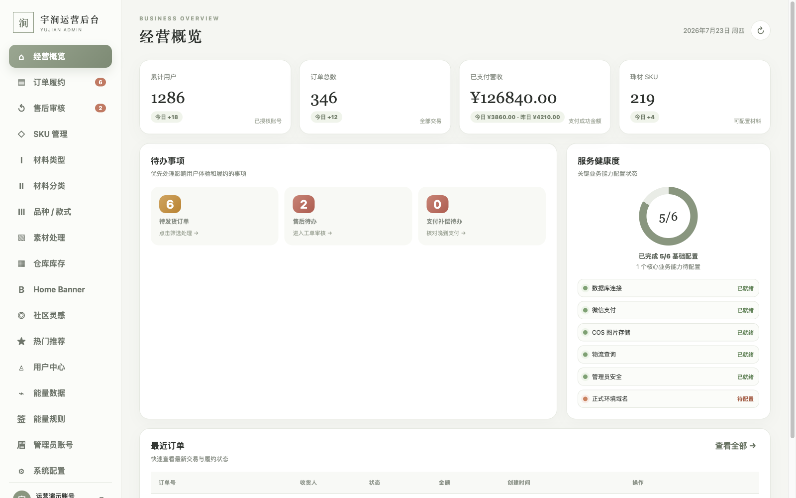
图 2 经营概览和后台导航
页面分为四个固定区域：
- 左侧导航：切换业务模块；订单和售后旁的数字表示待处理数量。
- 顶部标题：显示当前模块名称。
- 右上角日期与刷新：刷新当前页面的数据。
- 左下角账号区：显示当前账号，点击退出图标可退出。

2.3 通用搜索和筛选
- 输入关键词后，部分页面会自动搜索；SKU 管理支持按回车搜索，也会在输入框失焦时执行搜索。
- 下拉筛选改变后通常会立即刷新列表。
- 多个筛选条件会叠加。例如“配饰 + 已启用 + 低库存”只显示同时满足三个条件的 SKU。
- 找不到数据时，先清空全部筛选，再使用名称的完整关键字搜索。
- 中文搜索应忽略首尾空格；SKU 搜索已经兼容较长词组，例如搜索“八吉祥”应与“八吉”一样返回匹配数据。

2.4 状态通用含义
状态 | 含义 | 是否对小程序可见
草稿 | 内容尚未发布，可继续编辑 | 否
已发布 | 内容已进入可展示状态 | 是，具体还受接口和位置配置影响
隐藏 | 保留内容但不展示 | 否
已启用 | 目录或 SKU 可供正常业务使用 | 通常是
已停用 | 保留历史关系，但不能用于新的业务 | 否或不可新增引用

2.5 空状态、加载状态和异常状态
- 空状态：列表显示“暂无数据”时，先清空关键词和全部筛选条件，再点击刷新。清空后仍为空，才判断当前模块确实没有记录。
- 加载状态：搜索框出现转圈、按钮变为不可点击或列表标记为加载中时，等待本次请求完成，不要连续点击保存、删除、退款或发货。
- 异常状态：出现红色提示或接口错误时，保留页面、操作对象、提示原文和发生时间，按第 25 章模板反馈；不要反复提交同一写操作。
- 禁用状态：按钮置灰通常表示尚未选择记录、必填字段未完成、库存不足或当前状态不允许操作。先根据页面提示补齐条件，不要通过刷新绕过限制。

3. 经营概览
经营概览用于每天开始工作时快速判断优先级。

3.1 数据卡片
卡片 | 含义 | 建议关注
累计用户 | 已授权进入系统的用户数 | 今日增量是否异常
订单总数 | 后台全部交易订单 | 与活动投放、内容发布对照
已支付营收 | 支付成功的累计金额 | 今日与昨日差异
珠材 SKU | 已配置的材料 SKU 数量 | 新品导入是否成功

3.2 待办事项
- 待发货订单：点击后进入订单履约并自动筛选待发货。
- 售后待办：点击后进入售后审核。
- 支付补偿待办：用于处理订单关闭后才收到支付结果等特殊情况。必须核验财务凭证后才能确认处理。

3.3 服务健康度
服务健康度不是业务销量，而是系统配置检查。出现“待配置”时：
- 点击左侧“系统配置”查看具体项目。
- 判断是否影响当前操作，例如 COS 未就绪会影响图片上传，微信支付未就绪会影响退款。
- 不要通过反复保存业务数据来规避配置问题，应联系管理员或技术处理。

4. 订单履约
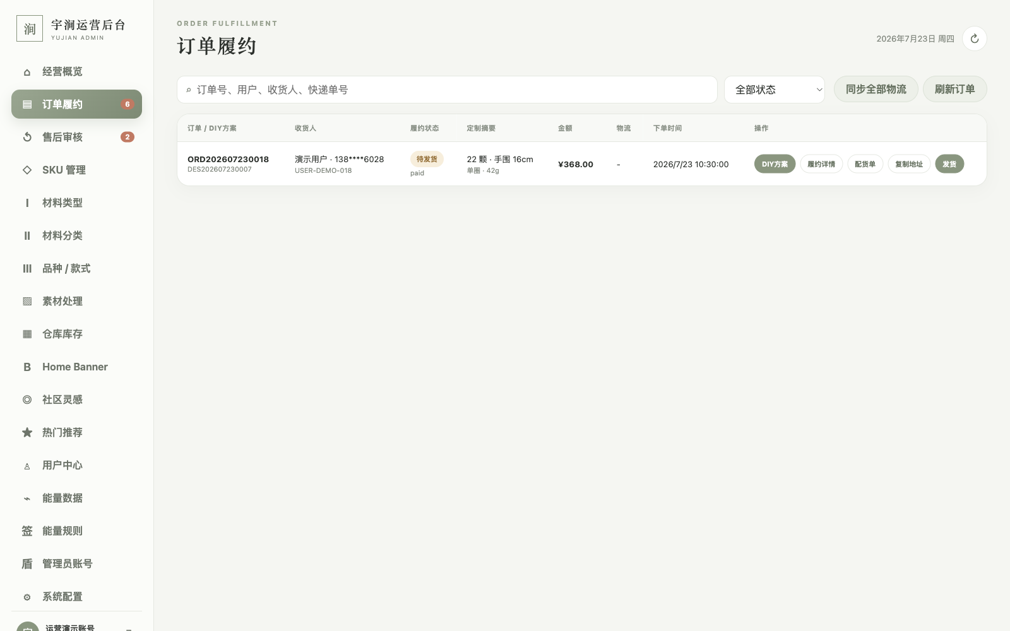
图 3 订单履约列表

4.1 筛选字段
字段 | 可输入或选择内容 | 作用
搜索框 | 订单号、用户、收货人、快递单号 | 快速定位订单
订单状态 | 全部、待付款、待发货、待收货、已完成、退款中、已退款、已关闭 | 按履约阶段筛选
同步全部物流 | 无需填写 | 查询运输中订单，符合条件时自动完成
刷新订单 | 无需填写 | 重新拉取最新订单数据

4.2 订单状态
状态 | 运营动作
待付款 | 通常无需人工处理；不要提前发货
待发货 | 核对方案和收件信息后发货
待收货 | 可刷新物流，处理物流异常
已完成 | 订单履约闭环，仍可查看详情
退款中 | 进入退款审核或同步退款状态
已退款 | 核对退款记录，无需重复退款
已关闭 | 不发货；若出现晚到支付，走支付补偿流程

4.3 列表字段
列 | 说明
订单 / DIY 方案 | 第一行是订单号，第二行是关联 DIY 方案号
收货人 | 收货姓名、脱敏手机号和用户 ID
履约状态 | 订单状态与支付状态
定制摘要 | 珠子颗数、手围、单圈或双圈、重量
金额 | 用户实际支付金额
物流 | 快递公司、物流状态和快递单号
下单时间 | 订单创建时间
操作 | 详情、DIY 方案、配货单、复制地址、发货、退款等

4.4 标准发货流程
- 在“待发货”中找到订单。
- 点击“详情”，核对订单金额、支付状态、收货人和地址。
- 查看“手串逐颗明细”和“BOM 拣货汇总”，按 SKU 和数量拣货。
- 点击“DIY 方案”，核对手围、单圈或双圈、逐颗顺序和材料图片。
- 点击“打印配货单”，用于拣货和复核。
- 成品完成后再次核对颗数、方向和配饰位置。
- 点击“填写发货信息”或列表中的“发货”。
- 选择快递公司，填写真实快递单号和收件手机号后四位。
- 点击“确认发货”。
- 返回订单详情，确认状态已变为“待收货”，快递公司和单号正确。
发货字段说明：
字段 | 填写方式 | 作用 | 注意
快递公司 | 从列表选择真实承运商 | 决定物流查询渠道 | 不要只看常用默认值
快递编码 | 选择快递公司后自动生成 | 后端查询物流使用 | 通常只读，不手改
快递单号 | 输入面单上的完整号码 | 关联物流轨迹 | 最少 6 位，禁止填写占位字符
收件手机号后四位 | 填真实收件手机号末 4 位 | 部分快递查询必需 | 默认值仍需复核

4.5 订单详情里各区域的作用
- 当前状态：判断订单能否发货、退款或完成。
- 履约步骤：查看下单、支付、发货、完成的时间。
- 收货与发货信息：复制地址、打印配货单、刷新物流。
- 手串逐颗明细：按顺序核对每颗材料，是复刻成品的主要依据。
- BOM 拣货汇总：按 SKU 汇总数量，适合仓库拣货。
- 定制参数：手围、佩戴方式、长度、重量、颗数和设计金额。
- 用户与支付信息：用于客服与支付排查，不应对外泄露 openid 等内部字段。
- 订单状态记录：排查何时、在哪一步发生状态变化。
- 原始数据：仅用于技术排查；无经验运营不要修改或复制外发。

4.6 退款审核
退款操作具有资金风险。处理前核对：
- 订单号、商户订单号和实付金额一致。
- 订单当前是否已发货。
- 是否存在关联售后工单。
- 退款申请原因是否符合当前政策。
- 微信退款是否已经提交或成功，避免重复发起。
“同意并原路退款”会立即调用微信退款 API；“拒绝退款”会使订单恢复后续履约状态。已经发货的退货问题应走“售后审核”，不要仅通过订单退款处理。
退款异常时：
- 先点击“同步微信退款状态”。
- 只有微信明确未找到、关闭或异常时，才能使用“核对并恢复退款”。
- 恢复时沿用原商户退款单号，不应创建新退款单号。
- 备注中写明核对渠道、时间和结论。

5. 售后审核
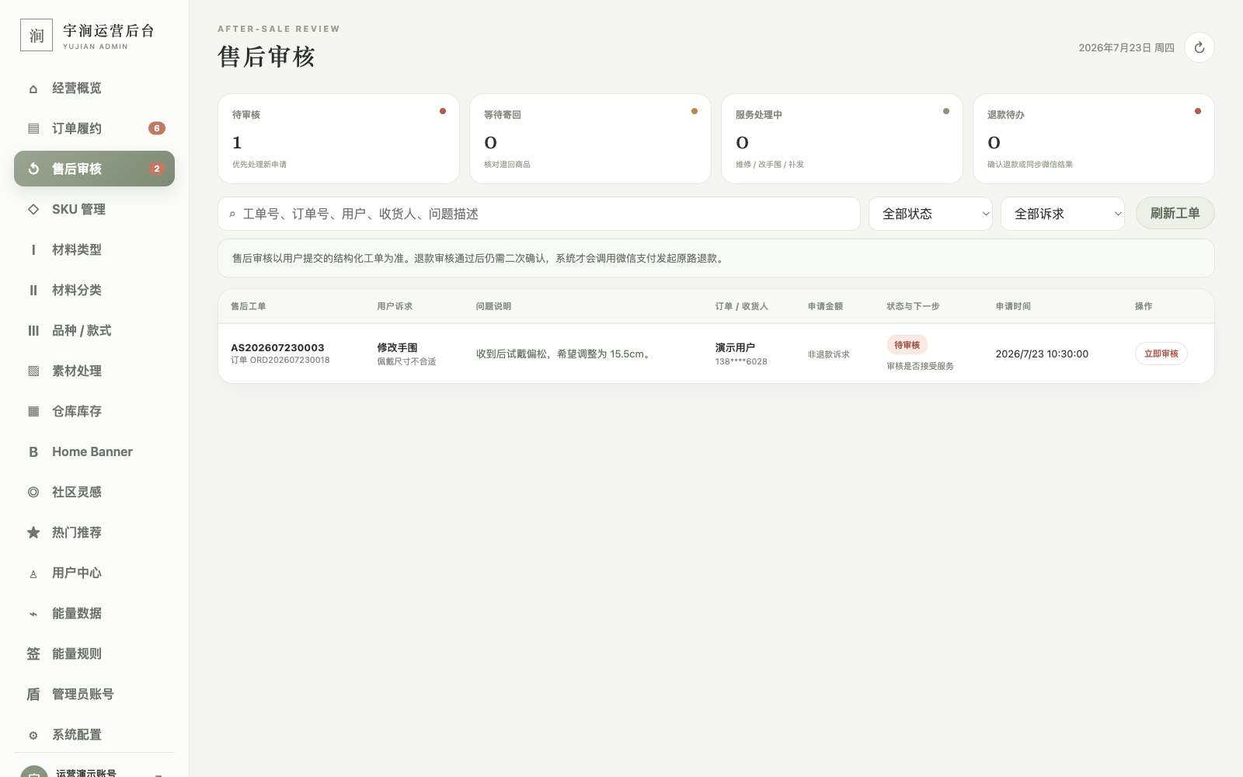
图 4 售后审核列表

5.1 筛选字段
字段 | 可选值 | 作用
搜索 | 工单号、订单号、用户、收货人、问题描述 | 定位工单
状态 | 待审核、等待寄回、服务处理中、待确认退款、退款处理中、已完成、已拒绝 | 按处理阶段筛选
诉求 | 退货退款、修改手围、重新穿制或维修、缺件或补发、其他 | 按售后类型筛选

5.2 售后类型与处理原则
类型 | 常见处理
退货退款 | 拒绝、免退退款、要求寄回；收到商品后再确认退款
修改手围 | 接受服务，记录目标手围、寄送方式和完成时间
重新穿制 / 维修 | 接受服务，记录损坏情况、处理方式和费用政策
缺件 / 补发 | 接受服务，核对缺件后补发并记录单号
其他问题 | 先写清处理方案，再进入服务处理

5.3 标准处理流程
退货退款：
- 打开工单，查看用户问题说明和图片凭证。
- 核对关联订单、收货信息、订单实付金额和履约状态。
- 根据实际情况选择：
- 拒绝申请：填写用户能理解的具体原因。
- 免退并批准退款：适合经授权的低金额或无需寄回情况。
- 同意并要求寄回：只同意退货，此时不会调用微信退款。
- 若要求寄回，等待用户填写退回物流。
- 收到商品并完成核验后，点击“确认收到退回商品”。
- 系统生成待退款记录后，再次核对金额。
- 点击“确认并原路退款”才会调用微信退款。
- 同步微信退款结果，直到工单完成。
修改手围、维修或补发：
- 点击“接受并开始处理”。
- 备注目标手围、处理方式、寄送地址或预计完成时间。
- 完成实际服务并发出成品。
- 在备注中记录物流或处理结果。
- 点击“标记服务已完成”关闭工单。

5.4 工单详情字段
字段或区域 | 作用
工单编号 | 售后问题的唯一编号
关联订单 | 找回原订单、付款和定制信息
用户诉求 | 决定可用的处理按钮
问题分类 / 说明 | 判断责任和解决方案
图片凭证 | 核验损坏、错发、缺件等
用户申请金额 | 用户申请退款金额
审核退款金额 | 运营审核后允许退款的金额
商户退款单号 | 对账与防重复退款的关键字段
处理记录 | 每次状态变化、操作人、时间和备注

提示 拒绝原因至少写清“为什么拒绝”和“用户下一步可以怎么做”，不要只写“不同意”。

6. 材料目录体系
材料从上到下分为四层：
- 材料类型：例如“珠子”“配饰”。
- 材料分类：例如“水晶圆珠”“隔珠”“吊坠”。
- 品种 / 款式：例如“绿幽灵”“八吉祥圆珠隔珠”。
- SKU：具体可售规格，例如“绿幽灵 8mm AAA”。
正确新增顺序必须是：材料类型 → 材料分类 → 品种 / 款式 → SKU → 素材图库 → 人工核对主图与小程序效果。

6.1 为什么不能直接新建 SKU
SKU 必须绑定到已经存在的类型、分类和品种。跳过目录层会导致：
- 点击“完善品种”时提示“未找到对应品种”。
- 新增规格生成孤立记录，无法正确归入品种。
- 添加材料时提示图库无图片。
- 小程序分类排序、筛选和图片来源不一致。

7. 材料类型
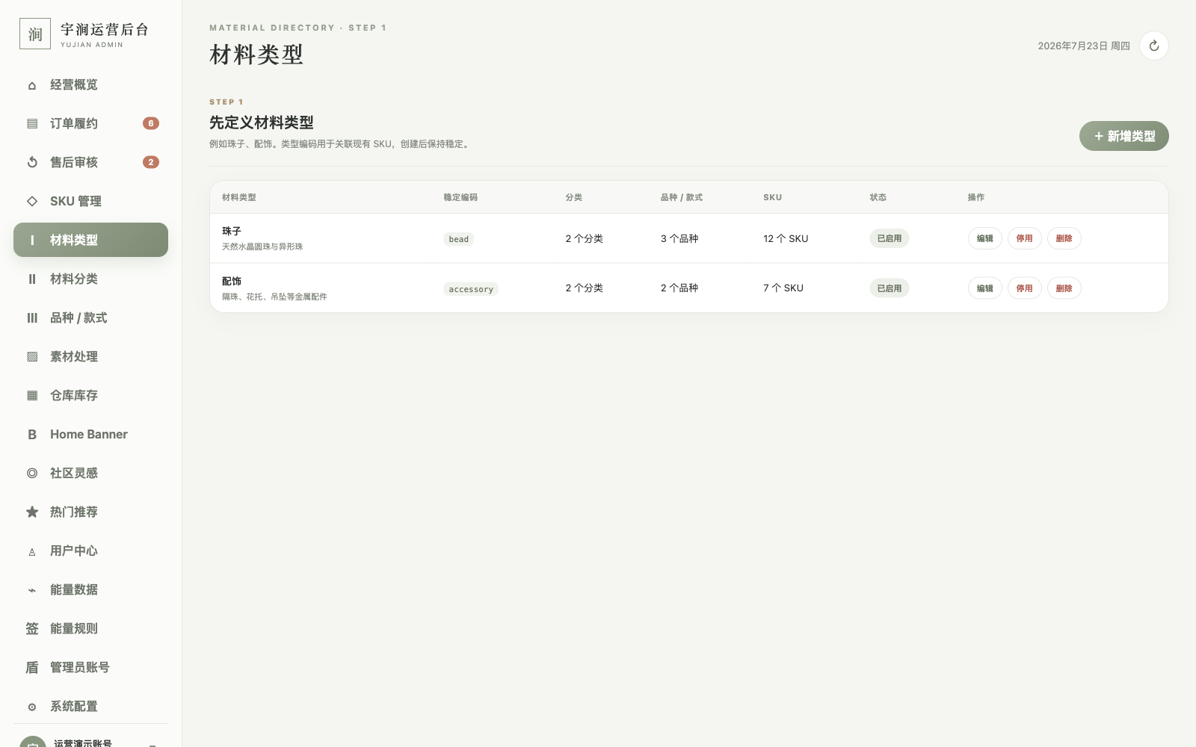
图 5 材料类型列表

7.1 字段说明
字段 | 怎么填 | 作用 | 注意
类型名称 | 中文业务名称，如“珠子”“配饰” | 后台和目录选择展示 | 使用稳定、易懂的名称
类型编码 | 小写字母、数字、下划线或短横线 | 关联分类和 SKU | 创建后不可修改；留空可自动生成
说明 | 描述该类型包含哪些材料 | 帮助运营判断归属 | 不影响价格和库存
排序 | 非负整数 | 控制后台和小程序的类型顺序 | 数字越小通常越靠前，建议 10、20、30 留间隔
状态 | 启用 / 停用 | 控制能否用于新建目录和 SKU | 停用不删除历史关系

7.2 新增类型
- 点击“新增类型”。
- 填类型名称。
- 如无统一编码规范，类型编码留空让系统生成。
- 写清说明。
- 填排序，建议按 10 的倍数。
- 保持“启用”。
- 保存后刷新列表，确认分类、品种和 SKU 数量均为 0。

7.3 停用与删除
- 停用：类型仍保留，但下面分类不能用于新建 SKU。
- 删除：只有没有分类、品种和 SKU 的空类型才能删除。
- 已经产生业务数据时，优先停用，不要试图强制删除。

8. 材料分类
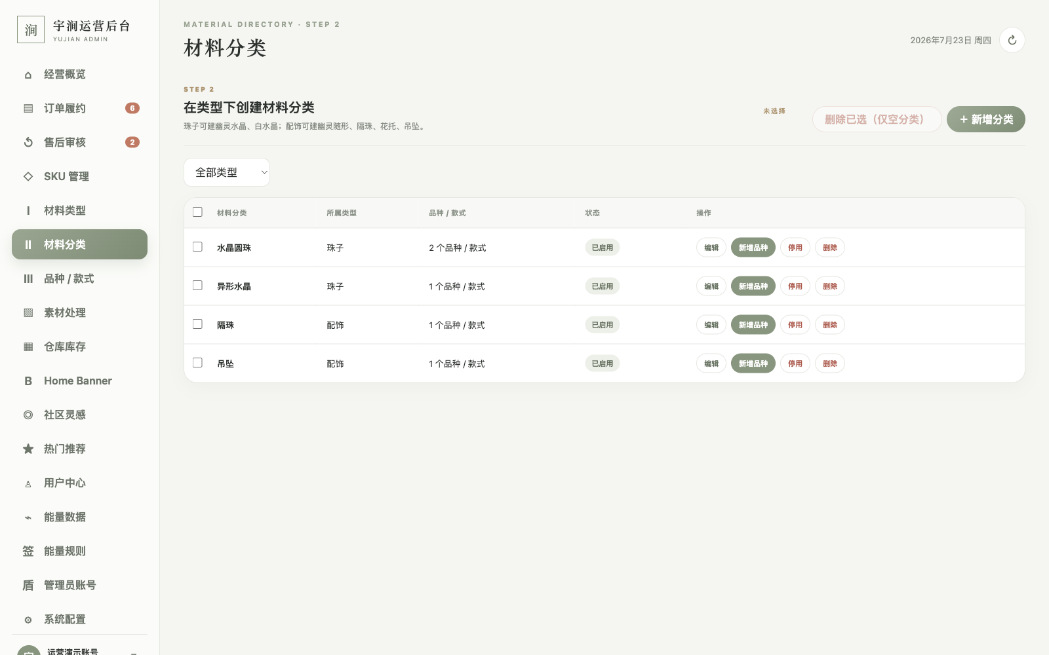
图 6 材料分类列表

8.1 字段说明
字段 | 怎么填 | 作用
材料类型 | 选择上一级“珠子”“配饰”等 | 决定分类归属
分类名称 | 如“水晶圆珠”“异形水晶”“隔珠” | 目录筛选和小程序材料分类展示
排序 | 非负整数 | 控制后台和小程序分类顺序
状态 | 启用 / 停用 | 控制是否可用于新建品种和 SKU

提示 材料分类页面不展示图片。分类只负责目录归属和排序，图片属于品种图库或 SKU 主图。

8.2 新增分类
- 先在顶部筛选正确的材料类型。
- 点击“新增分类”。
- 再次核对材料类型。
- 输入分类名称。
- 设置排序。
- 保存后检查分类出现在正确类型下。

8.3 单独删除和批量删除
- 单独删除：点击该行“删除”。
- 批量删除：勾选多个分类，点击“删除已选（仅空分类）”。
- 只有没有品种和 SKU 的空分类可以删除。
- 批量删除遇到非空分类时，应按提示逐一清理或停用，不能绕过保护。

9. 品种 / 款式
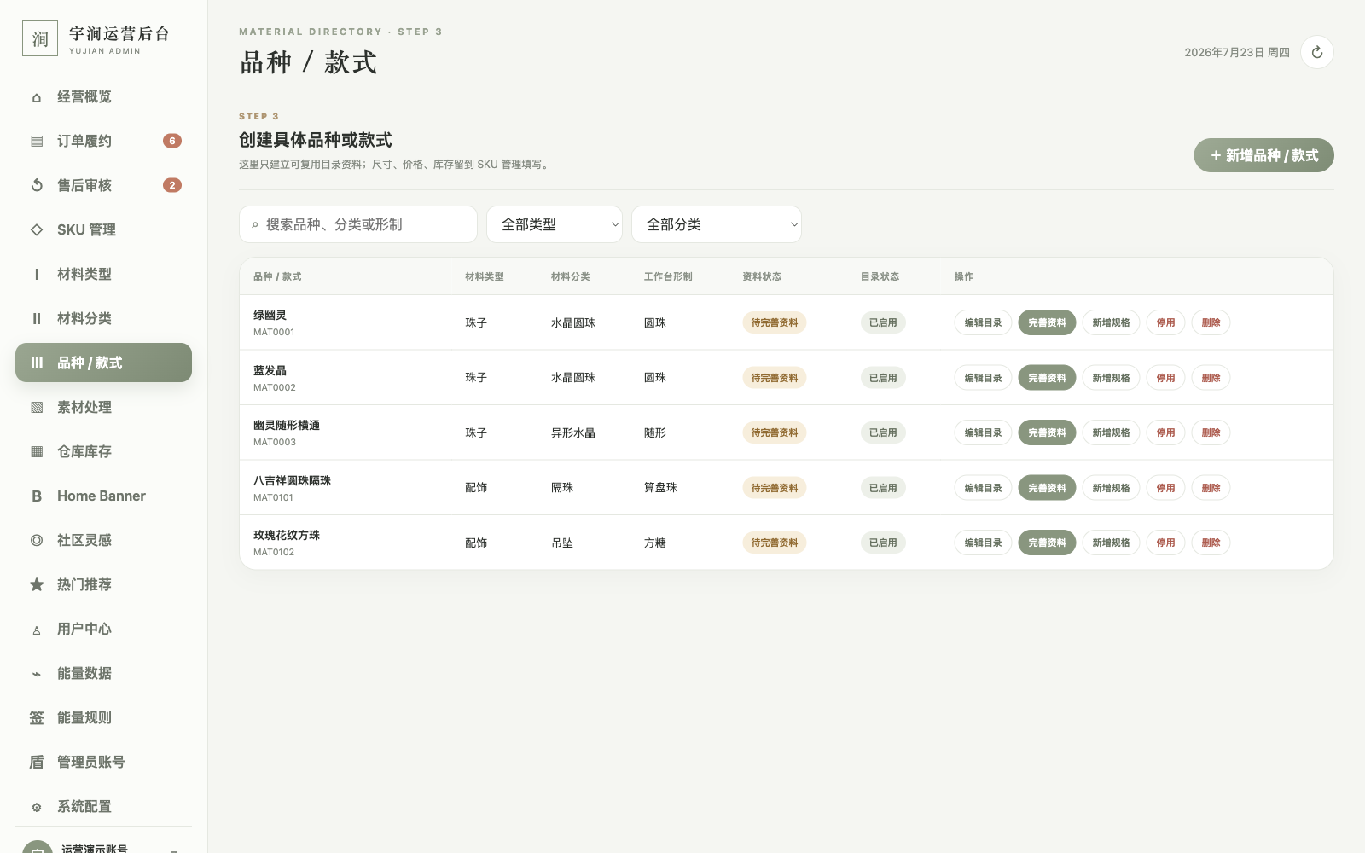
图 7 品种与款式列表

9.1 列表字段
字段 | 作用
品种 / 款式 | 可复用目录名称和材料编码
材料类型 | 珠子、配饰等一级归属
材料分类 | 水晶圆珠、隔珠、吊坠等
工作台形制 | 圆珠、随形、算盘珠、方糖等
资料状态 | 是否完成能量、视觉和物理资料
目录状态 | 是否启用

9.2 基础字段
字段 | 怎么填 | 作用 | 注意
材料类型 | 选择上一级类型 | 限定可选分类 | 保存前必须正确
材料分类 | 选择所属分类 | 影响搜索、筛选和小程序分类 | 不要用相近但错误的分类
名称 | 品种或款式名，如“绿幽灵” | 关联多个规格 SKU | 同一品种只建一条目录记录
材料编码 | 可自动生成 | 关联同品种 SKU | 稳定编码，不随尺寸变化
排序 | 非负整数 | 控制目录顺序 | 建议留间隔
状态 | 启用 / 停用 | 控制能否新增 SKU | 停用前确认无新品使用

9.3 “编辑目录”和“完善资料”
- 编辑目录：修改名称、分类、排序、状态等基础目录信息。
- 完善资料：维护该品种共享的能量、视觉、形制、养护和图库资料。
- 新增规格：在该品种下创建新的 SKU 尺寸，必须自动绑定回该品种。

9.4 共享资料字段及作用
字段组 | 代表字段 | 作用
五行 | 主五行、辅助五行 | 测算推荐和能量匹配
愿景与功效 | 愿景池、核心功效 | 推荐、筛选和内容表达
脉轮 | 对应脉轮、权重 | 能量画像和推荐规则
色彩与视觉 | 色彩倾向、视觉标签 | 视觉筛选与搭配
情绪标签 | 舒缓、自信、清晰等 | 推荐文案和情绪场景
工作台角色 | 主石、辅石、点缀、隔珠、吊坠 | 约束材料在方案中的用途
搭配规则 | 不限、主石、对称、少量点缀等 | 推荐与工作台搭配建议
养护 | 避水、避晒、易磕碰等 | 用户提示和售后说明
形制 | 圆珠、随形、方糖、隔片等 | 工作台尺寸、方向和碰撞计算
表面工艺 | 亮面、哑光、切面、雕刻等 | 视觉描述
通透度与纹理 | 通透、半透、幽灵、发丝等 | 产品资料与推荐
批次差异 | 小、中、大 | 采购和用户预期管理
故事正文 | 品种故事 | 内容展示与客服解释

9.5 新增规格
- 在目标品种行点击“新增规格”。
- 确认类型、分类、品种已经自动带入且不可错配。
- 填尺寸、价格、重量和库存。
- 配饰或异形珠还要填工作台实物规格。
- 保存后返回品种列表，确认 SKU 数量增加。
- 到 SKU 管理搜索该品种全名，检查新规格归组正确。

9.6 删除
只有没有 SKU 引用的品种或款式可以删除。已有 SKU 时：
- 先判断是停用还是彻底清理。
- 若需清理，先停用并删除允许删除的 SKU。
- 确认不存在规格后再删除品种。

10. SKU 管理
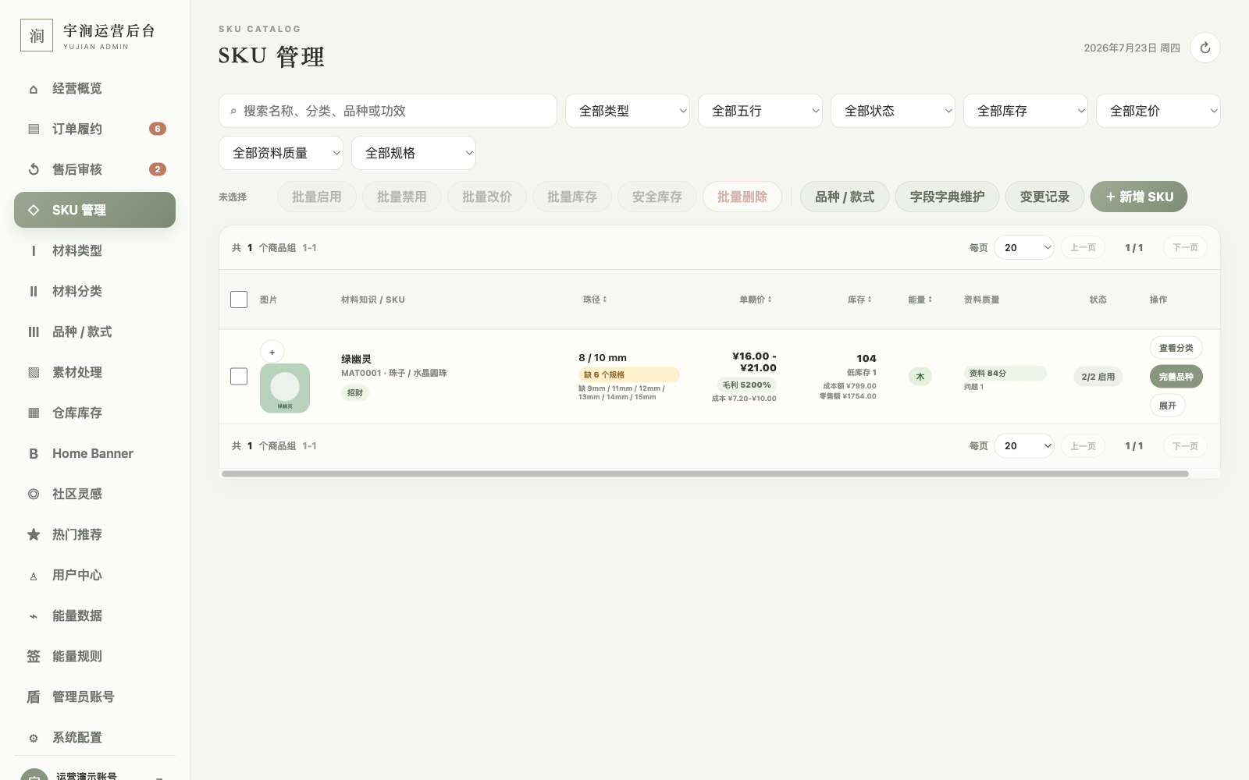
图 8 SKU 管理列表

10.1 SKU 是什么
SKU 是具体可售规格。同一个品种可以有多个 SKU，例如：
- 绿幽灵 8mm AAA
- 绿幽灵 10mm AA
- 绿幽灵 12mm AAA
它们共享品种图库和共享资料，但价格、重量、库存、尺寸和启停可以不同。

10.2 搜索与筛选字段
筛选 | 说明
搜索 | 搜名称、分类、品种或功效；按回车或失焦会执行搜索，并显示加载状态
全部类型 | 珠子、配饰等
全部分类 | 选择类型后出现对应分类
全部五行 | 金、木、水、火、土
全部状态 | 已启用、已禁用
全部库存 | 缺货、低库存、正常、预警
全部定价 | 成本倒挂、低毛利、风险、未设成本、正常
全部资料质量 | 上架风险、有待完善、可上架、资料优秀
全部规格 | 8-15mm 齐全、缺规格、无规格、非珠珠

10.3 列表中的关键指标
- 规格：当前品种已有尺寸。
- 库存：同组 SKU 库存总量。
- 启用数量：当前可售规格数。
- 价格区间：最低与最高单颗价格。
- 毛利与成本：用于发现成本倒挂和低毛利。
- 资料质量：缺图、缺价格、缺品种资料等会降低质量。
- 规格完整度：圆珠默认检查 8-15mm；配饰和异形珠显示为不适用或按实际规格维护。

10.4 新增和编辑 SKU
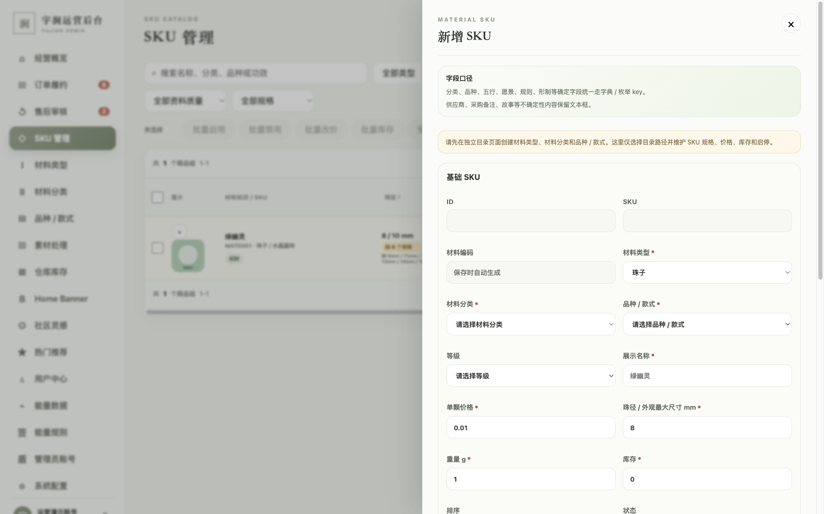
图 9 新增 SKU 表单
基础字段：
字段 | 怎么填 | 作用 | 校验或注意
ID | 系统生成，只读 | 数据库记录唯一标识 | 不手工填写
SKU | 系统生成，只读 | 可售规格编号 | 不随意复制创建
材料编码 | 系统按品种生成，只读 | 同品种关联编码 | 不同尺寸应保持同品种编码
材料类型 | 选择目录一级 | 决定分类范围 | 必填
材料分类 | 选择目录二级 | 决定品种范围 | 必填
品种 / 款式 | 选择目录三级 | 绑定共享图库和资料 | 必填，必须已维护
等级 | 选择品质等级 | 商品信息与定价依据 | 不确定时先与采购确认
展示名称 | 用户和后台看到的名称 | 搜索与展示 | 建议包含品种和尺寸
单颗价格 | 非负数字，单位元 | 计算 DIY 方案价格 | 必填；不能低于 0
珠径 / 外观最大尺寸 | 单位 mm | 工作台长度和显示 | 必须大于 0
重量 | 单位 g | 方案重量估算 | 非负
库存 | 整数 | 决定能否启用和可售 | 为 0 时不能启用
排序 | 非负整数 | 同组规格排序 | 建议按尺寸顺序
状态 | 启用 / 停用 | 是否进入可选材料 | 启用要求库存大于 0

工作台实物规格：
字段 | 含义 | 怎么测
穿线方向占位 mm | 材料沿绳子方向实际占据的长度 | 沿孔道方向测量
外观宽度 mm | 工作台正面显示宽度 | 取正面左右最大尺寸
外观高度 mm | 工作台正面显示高度 | 取正面上下最大尺寸
适配主珠珠径 mm | 包珠隔片等适合包住的主珠尺寸 | 填目标主珠直径
适配误差 ±mm | 允许匹配范围 | 无特殊要求可按默认 0.6

提示 圆珠可沿用珠径。随形、桶珠、隔片和金属配饰必须按实物测量，否则工作台成串、移动材料时可能出现异常占位和错位。

10.5 一次新增多个圆珠规格
新建 SKU 时可选择多规格模式，批量创建 8-15mm 等尺寸。每个尺寸都要分别填价格、库存和重量。
- 只勾选实际存在的尺寸。
- 库存为 0 的规格会保持停用。
- 配饰和异形珠不能批量复用一组物理尺寸，应逐个 SKU 录入实测规格。
- 保存后必须检查所有规格都归在同一个品种下，不能生成孤立记录。

10.6 批量操作
- 勾选目标 SKU。
- 查看顶部“已选 N 项”。
- 选择批量启用、停用、改价、库存、安全库存或删除。
- 阅读确认提示并核对数量。
- 完成后刷新并重新筛选检查。
批量启用规则：
- 任何被选 SKU 库存为 0 时，不应直接启用。
- 页面会提示先补充库存。
- 运营应先使用“批量库存”或逐条修改库存，再重新执行启用。
- 不要把“库存 0 + 已启用”当作允许缺货预售的方式。
批量删除规则：
- 只能删除满足后台限制的 SKU。
- 日常下架优先使用“停用”。
- 已停用且确认不再使用的 SKU 才进入删除流程。

10.7 图库和主图
- 品种图库：该品种全部 SKU 的共享图片源。
- 主图：运营人工指定的展示主图。
- 两者是独立字段，不要用主图链接对图库去重。
- 小程序选择材料时只从图库随机取图，不进行图库内去重。
- 图库有图片但添加材料显示无图时，应先检查 SKU 是否绑定了正确的品种，而不是重复补图。

11. 素材处理
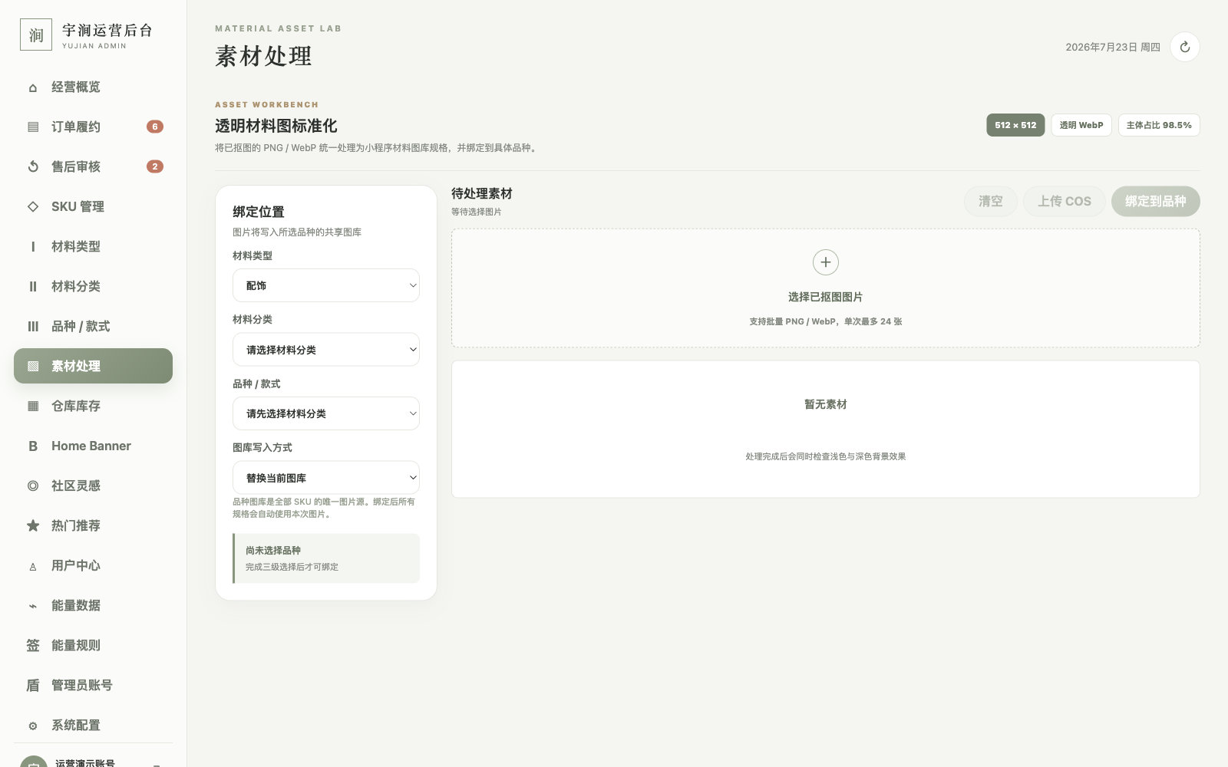
图 10 素材处理页

11.1 页面用途
素材处理将已经抠图的 PNG / WebP 标准化为：
- 512 × 512
- 透明 WebP
- 主体占画布约 98.5%
- 浅色和深色背景都经过预览检查

11.2 绑定字段
字段 | 作用 | 注意
材料类型 | 限定分类范围 | 先选正确类型
材料分类 | 限定品种范围 | 分类选错会绑定到错误图库
品种 / 款式 | 最终写入的共享图库 | 必须逐字核对
图库写入方式 | 替换或追加 | “替换”会覆盖原图库，“追加”保留原图

11.3 标准操作
- 选择材料类型、材料分类和品种。
- 查看“目标摘要”，确认名称正确。
- 根据任务选择“替换当前图库”或“追加到当前图库”。
- 点击或拖拽选择已经完成抠图的 PNG / WebP，单次最多 24 张。
- 检查每张图在浅色、深色背景下的边缘、透明度、居中和主体占比。
- 移除白底、白圈、明显留白、偏心、轮廓缺失或方向错误的图片。
- 点击“上传 COS”。
- 等待全部素材显示上传成功。
- 点击“绑定到品种”。
- 确认提示中品种名称和图片数量。
- 保存后系统刷新材料缓存。
- 到品种或 SKU 页面确认图库数量，再到小程序工作台实际试用。

11.4 什么时候用“替换”，什么时候用“追加”
- 替换：整批重做、旧图质量不合格、明确要淘汰旧图库时使用。
- 追加：补充角度、补充同品种不同天然纹理、原图库需要保留时使用。
提示 素材处理不会改主图。完成绑定后如果列表主图未变化，这是正常结果。

11.5 常见问题
- 图库只有一张：检查本次是否只上传或只绑定一张；追加剩余原图。
- 添加材料提示无图：检查 SKU 的类型、分类、品种是否与图库品种完全一致。
- 图库有重复链接：允许存在，不按主图或图库链接去重。
- 金属配饰偏黑：先检查原图和透明边缘，再在素材管线中调整曝光和金属高光；不要在前端为单个图片写缩放或增亮补丁。
- 图片方向导致工作台占位异常：检查品种形制、图片穿线轴角度和 SKU 实测尺寸。

12. 仓库库存
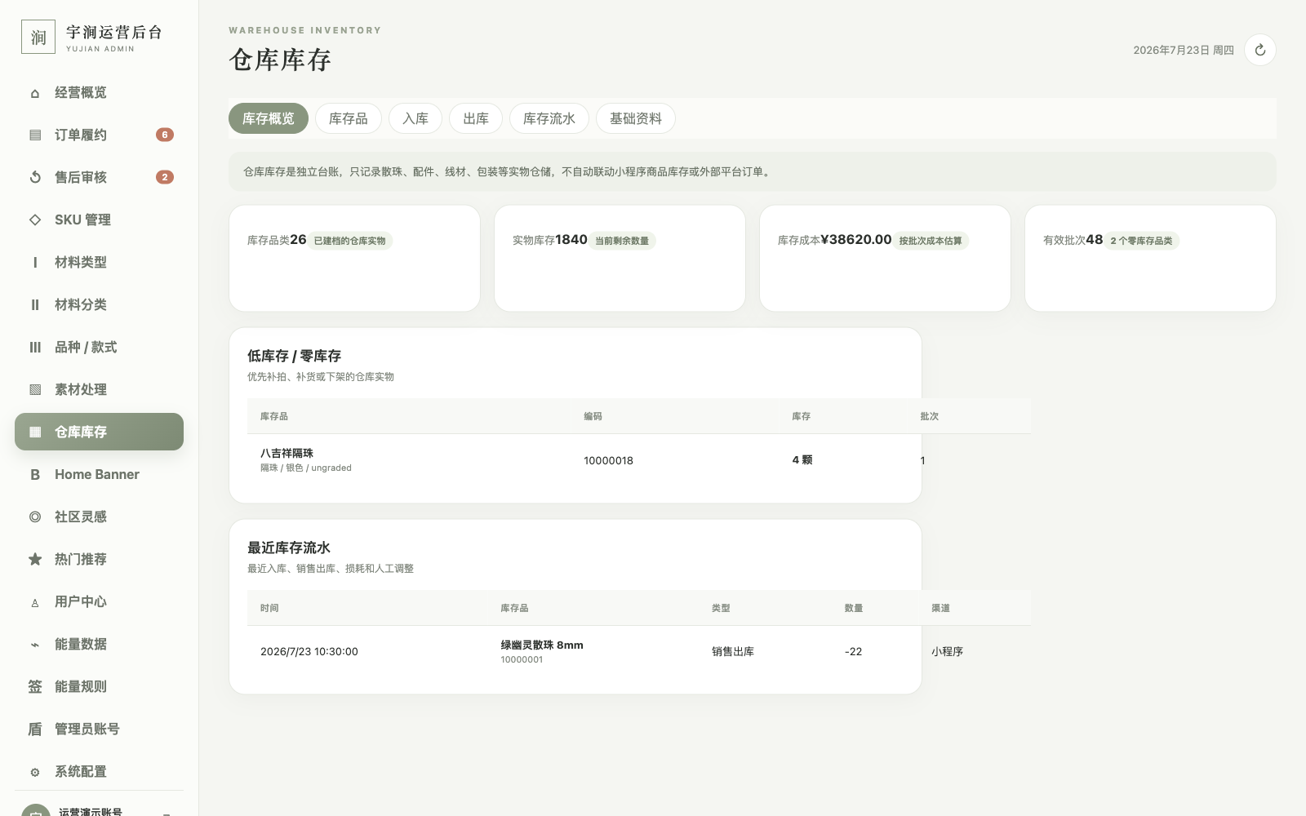
图 11 仓库库存概览

12.1 重要边界
仓库库存只记录散珠、配件、线材、包装等实物，不自动联动：
- 小程序 SKU 库存
- 外部平台订单
- 抖音、微信私域或线下销售
因此每次外部渠道销售后，需要按内部流程人工出库。

12.2 六个子页
子页 | 用途
库存概览 | 查看品类数、总库存、库存成本、批次和低库存
库存品 | 建立实物档案，查看库存与平均成本
入库 | 记录采购或拍摄样品入库，生成批次
出库 | 记录销售、拍摄、损耗、盘亏等
库存流水 | 按时间追踪每次变化
基础资料 | 维护供应商、仓位和出库渠道

12.3 新增库存品
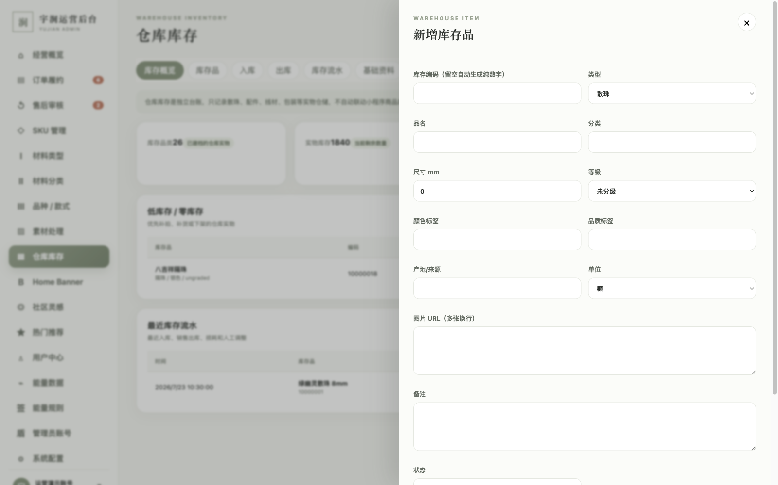
图 12 新增库存品表单
字段 | 怎么填 | 作用
库存编码 | 可留空自动生成纯数字 | 实物台账唯一编码
类型 | 散珠、配饰、包装等 | 分类统计
品名 | 实物的标准名称 | 必填
分类 | 业务分类 | 搜索和筛选
尺寸 mm | 实物尺寸 | 区分规格
等级 | 未分级、A、AA、AAA 等 | 采购和成本区分
颜色标签 | 如绿色、银色 | 搜索和盘点
品质标签 | 如净体、冰裂明显 | 质检描述
产地 / 来源 | 产地或采购来源 | 溯源
单位 | 颗、件、包等 | 所有库存数量的单位
图片 URL | 多张时每行一条 | 识别实物
备注 | 其他说明 | 内部记录
状态 | 启用 / 停用 | 是否继续出入库

12.4 入库
字段 | 怎么填 | 作用
库存品 | 选择已建档实物 | 必填
数量 | 大于 0 的整数 | 增加库存
单颗 / 单位成本 | 本批真实采购成本 | 计算批次和库存成本
供应商 | 从基础资料选择 | 采购追溯
仓位 | 实物实际放置位置 | 拣货与盘点
采购日期 | 发票或采购日期 | 批次追溯
质检说明 | 颜色、裂纹、适用渠道等 | 记录本批差异
备注 | 其他内部信息 | 辅助对账

入库后确认：
- 生成了新批次号。
- 入库数量、剩余数量和成本正确。
- 仓位与供应商正确。
- 库存概览总数和成本发生合理变化。

12.5 出库
字段 | 怎么填 | 作用
库存品 | 选择要扣减的实物 | 必填
出库类型 | 销售、拍摄、损耗、盘亏等 | 区分库存变化原因
出库渠道 | 小程序、抖音、私域、线下等 | 渠道核算
数量 | 大于 0 的整数 | 扣减库存
外部订单号 | 对应平台订单号，可为空 | 对账
外部平台 | douyin、wechat、offline 等 | 识别来源
原因 | 写明业务原因 | 盘点和追责
备注 | 其他信息 | 补充说明

12.6 库存流水
流水应能回答四个问题：
- 什么时间发生变化？
- 哪个库存品变化？
- 为什么变化、变化多少？
- 谁操作、对应哪个批次或外部订单？
发现错误时不要直接再做一笔含糊的反向操作。应按内部盘点流程写清“更正哪笔流水、为什么更正、调整前后数量”。

12.7 基础资料
供应商字段：编码、名称、联系人、电话、地址、状态。
仓位字段：编码、名称、区域、货架、盒号、状态。
渠道字段：编码、名称、渠道类型、备注、状态。
建议先维护基础资料，再开始正式出入库；否则历史批次会缺少可追溯信息。

13. Home Banner
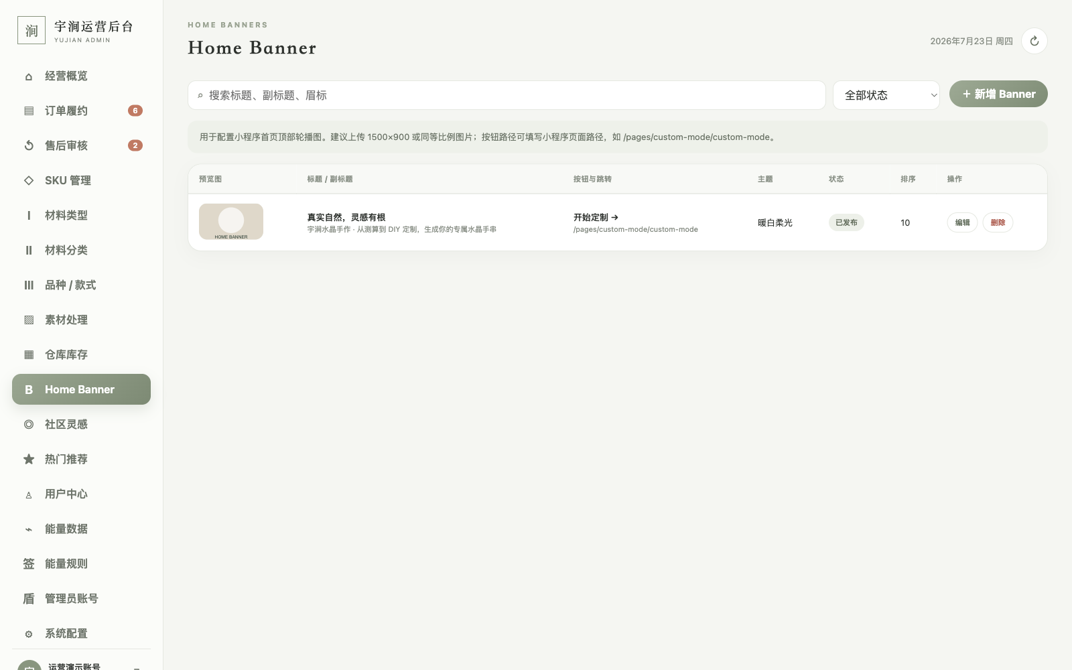
图 13 首页 Banner 列表

13.1 用途
配置小程序首页顶部轮播。建议图片尺寸 1500 × 900 或同等比例。

13.2 字段说明
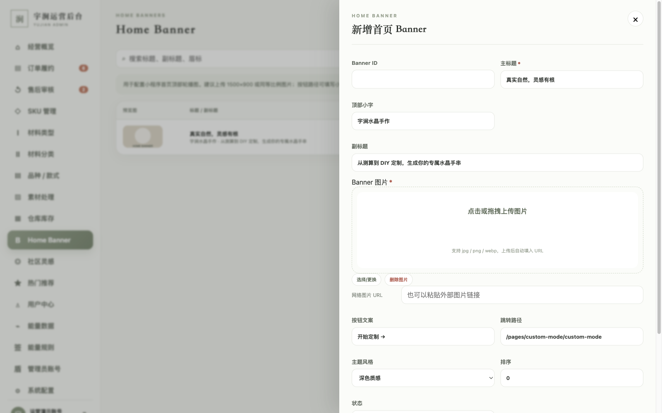
图 14 Banner 编辑表单
字段 | 怎么填 | 作用 | 注意
Banner ID | 新增可留空 | 内容唯一标识 | 编辑时不要改成其他记录 ID
主标题 | 用户第一眼看到的文案 | 核心传播信息 | 必填，避免过长
顶部小字 | 品牌或活动眉标 | 补充场景 | 可为空
副标题 | 解释主标题 | 提升理解 | 一到两行
Banner 图片 | 上传或粘贴 URL | 首页视觉主体 | 必填；上传后预览
按钮文案 | 如“开始定制 →” | 引导点击 | 与目标页面一致
跳转路径 | 小程序页面路径 | 点击后的去向 | 例如 /pages/custom-mode/custom-mode
主题风格 | 深色、暖白、草木绿、暖金、清透白 | 控制文字和按钮样式 | 应与图片明暗匹配
排序 | 非负整数 | 轮播顺序 | 数字越小越靠前
状态 | 草稿、已发布、隐藏 | 是否展示 | 发布前先预览

13.3 发布流程
- 新建 Banner，先保持草稿。
- 上传图片，确认没有拉伸和重要主体被裁切。
- 填文案和跳转路径。
- 选择适合图片的主题。
- 保存草稿。
- 在测试环境小程序点击 Banner，确认能进入目标页面。
- 再改为“已发布”。

13.4 删除
删除会移除该 Banner 记录。临时下线优先使用“隐藏”，便于以后恢复。

14. 社区灵感
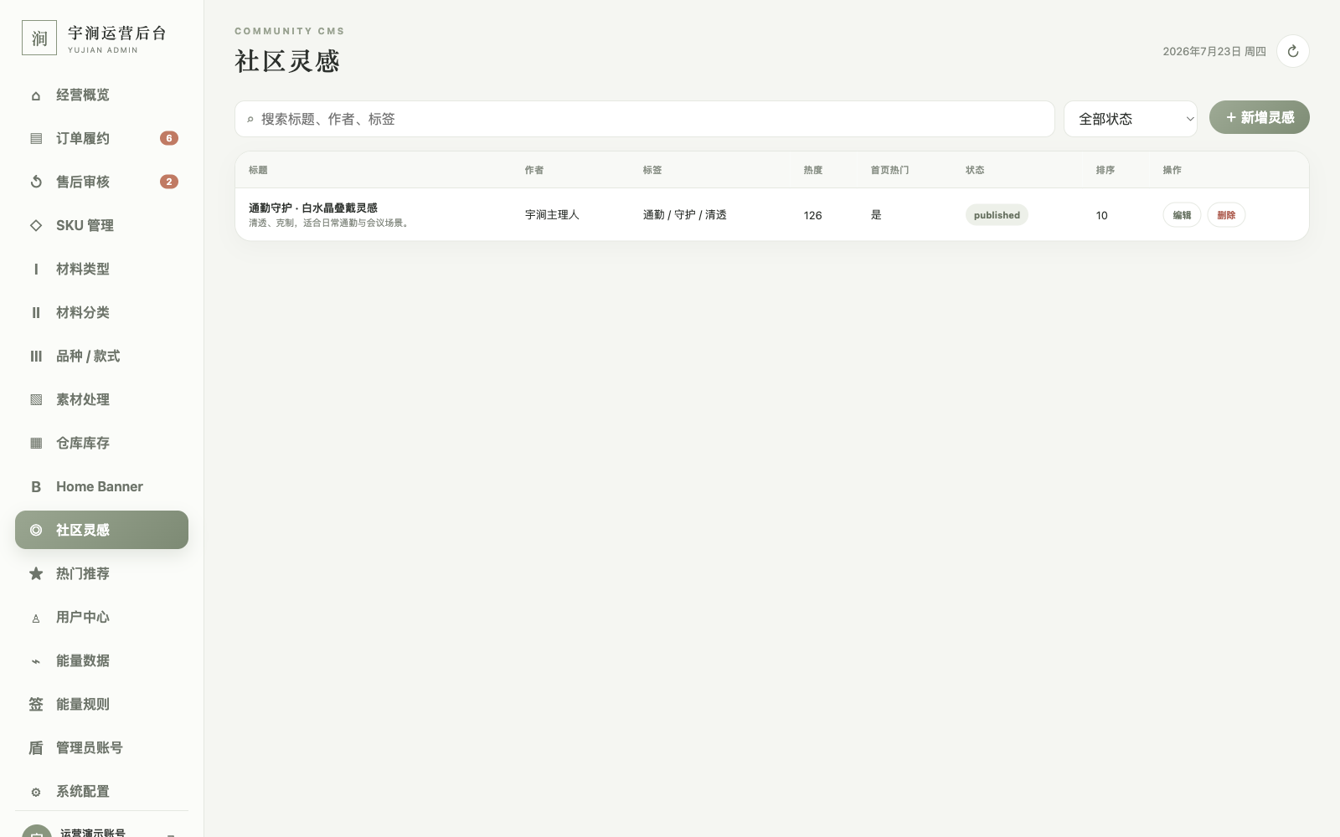
图 15 社区灵感列表

14.1 字段说明
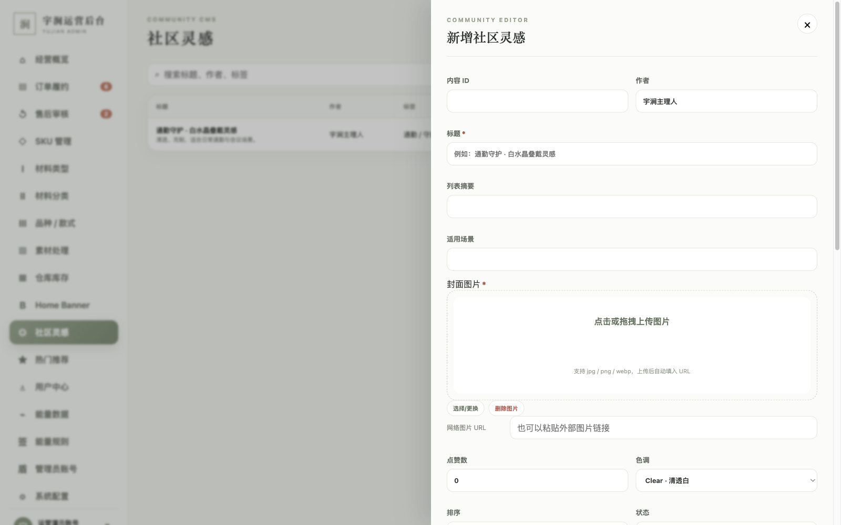
图 16 社区灵感编辑表单
字段 | 怎么填 | 作用
内容 ID | 新增可留空 | 唯一标识
作者 | 如“宇涧主理人” | 内容署名
标题 | 一句话说明搭配主题 | 必填
列表摘要 | 列表页简短说明 | 帮用户快速理解
适用场景 | 通勤、会议、约会等 | 场景检索和文案
封面图片 | 上传或 URL | 列表和详情视觉
点赞数 | 非负整数 | 展示热度
色调 | 清透白、暖金、禅意灰绿、深色、柔粉、大地色 | 决定视觉风格
排序 | 非负整数 | 列表顺序
状态 | 草稿、已发布、隐藏 | 是否展示
首页热门展示 | 是 / 否 | 是否进入首页热门推荐
关联材料 | 从材料中勾选 | 用户查看搭配用料
标签 | 逗号或换行分隔 | 搜索、筛选和理解
故事正文 | 完整内容 | 灵感详情
主理人注释 | 搭配建议、佩戴建议 | 增强专业解释

14.2 发布流程
- 先准备封面图、标题、摘要、正文和关联材料。
- 新建内容并保持草稿。
- 关联材料时确认名称和规格，不要只凭相似图片选择。
- 标签保持统一，例如始终使用“通勤”，不要混用“上班”“工作日”。
- 保存后在社区页面查看排版和跳转。
- 确认无误后发布。
- 需要首页曝光时再将“首页热门展示”设为“是”。

15. 热门推荐
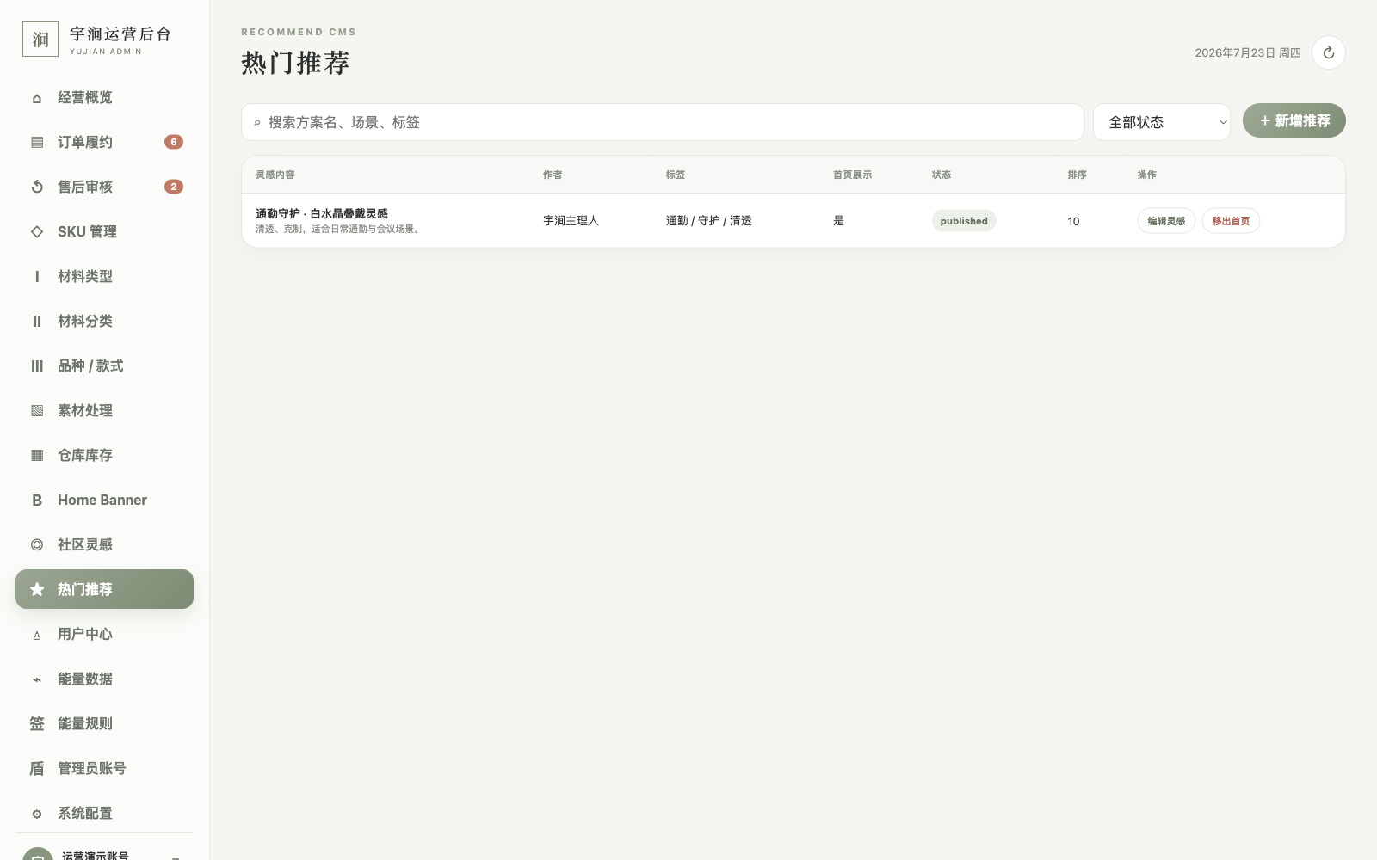
图 17 热门推荐列表
热门推荐读取社区灵感数据：
- “设为首页”：把该灵感加入首页热门区域。
- “移出首页”：只取消首页展示，社区内容本身不会删除。
- “编辑灵感”：会进入社区灵感编辑器。
- “新增推荐”：实际会进入社区灵感新增流程。
因此不要为同一内容重复创建“社区灵感”和“热门推荐”两条记录。

16. 用户中心
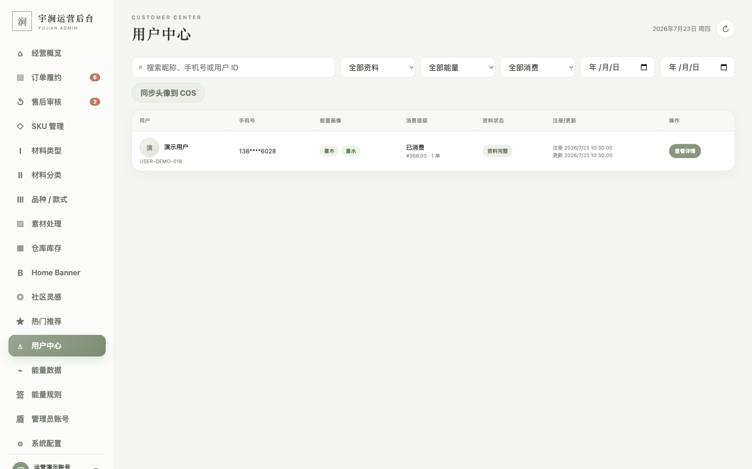
图 18 用户中心

16.1 筛选字段
字段 | 作用
搜索 | 按昵称、手机号或用户 ID 定位
资料状态 | 完整或待完善
能量标签 | 喜金、喜木、喜水、喜火、喜土
消费层级 | 未消费、已消费、高客单
开始 / 结束日期 | 按注册或更新时间范围筛选
同步头像到 COS | 把历史外部头像转存到自有 COS

16.2 用户列表字段
- 用户：头像、昵称、用户 ID。
- 手机号：用户绑定的手机号，属于隐私信息。
- 能量画像：测算产生的能量标签。
- 消费层级：累计支付金额和订单数。
- 资料状态：是否完成必要资料。
- 注册 / 更新：账户创建和最近更新时间。

16.3 用户详情
用户详情包括订单数、累计消费、DIY 方案数、测算次数、积分、能量画像、历史订单和定制记录。
使用原则：
- 客服核对身份时，只使用必要字段。
- 不截图外发用户 ID、手机号、openid 或完整地址。
- 不通过用户中心手工修改订单或能量数据。
- 进入历史订单后，仍按订单履约流程处理。

16.4 同步头像到 COS
该操作可能持续几十秒。使用前：
- 确认 COS 服务健康。
- 避免频繁重复点击。
- 等待成功、跳过、失败数量提示。
- 失败时记录数量并联系技术，不要反复批量触发。

17. 能量数据
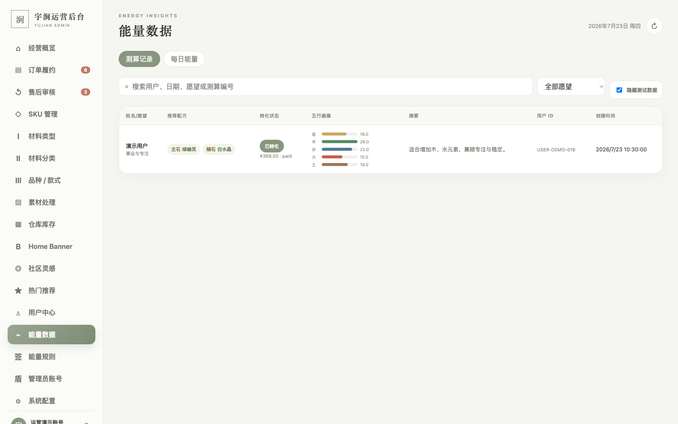
图 19 能量数据

17.1 测算记录
字段：
字段 | 说明
姓名 / 愿望 | 用户测算时填写的信息
推荐配方 | 主石、辅石等建议
转化状态 | 是否产生订单，可点击已转化订单
五行画像 | 金木水火土的相对结果
摘要 | 测算结论
用户 ID | 关联用户
创建时间 | 测算发生时间

筛选：
- 搜索用户、日期、愿望或测算编号。
- 按愿望类型筛选。
- 默认隐藏测试数据，做经营分析时应保持勾选。

17.2 每日能量
字段包括日期、用户、模式、标题、分数、幸运色和宜佩戴晶石。该页面用于观察生成结果，不用于直接修改规则。

18. 能量规则
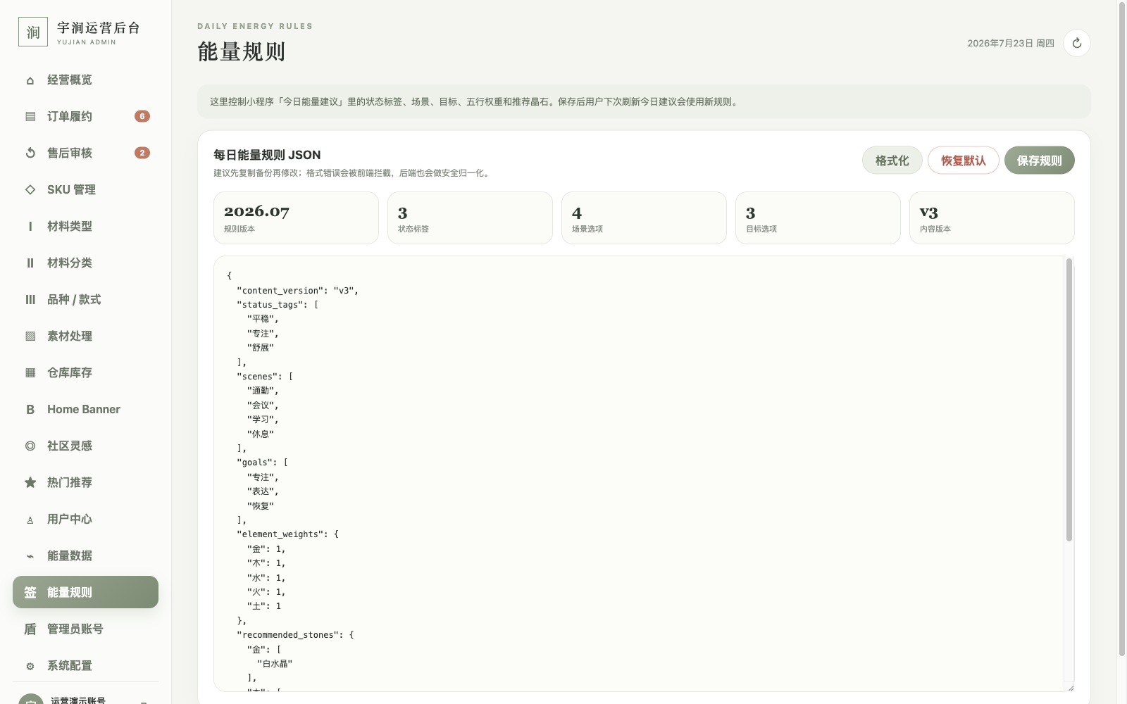
图 20 能量规则 JSON 编辑器

18.1 页面作用
控制小程序“今日能量建议”的：
- 状态标签
- 场景选项
- 目标选项
- 五行权重
- 推荐晶石
- 内容版本
保存后，用户下一次刷新今日建议时使用新规则。

18.2 JSON 基础
JSON 必须满足：
- 使用英文双引号。
- 键和值之间使用冒号。
- 多项之间使用英文逗号。
- 对象使用 { }，列表使用 [ ]。
- 最后一项后面不要多余逗号。

18.3 安全修改流程
- 进入页面后等待规则完全加载。
- 全选并复制当前 JSON，保存到带日期的备份文件。
- 每次只修改一个明确目标。
- 点击“格式化”，若提示 JSON 错误先修复。
- 核对顶部规则版本、状态标签数、场景数、目标数和内容版本。
- 点击“保存规则”。
- 在测试环境用多个用户场景刷新今日建议。
- 确认文案、分数、幸运色和推荐晶石合理。

18.4 恢复默认
“恢复默认”会覆盖当前自定义规则。只有以下情况使用：
- 已有完整备份。
- 新规则导致明显错误且无法快速修复。
- 负责人明确同意恢复系统默认。

19. 管理员账号
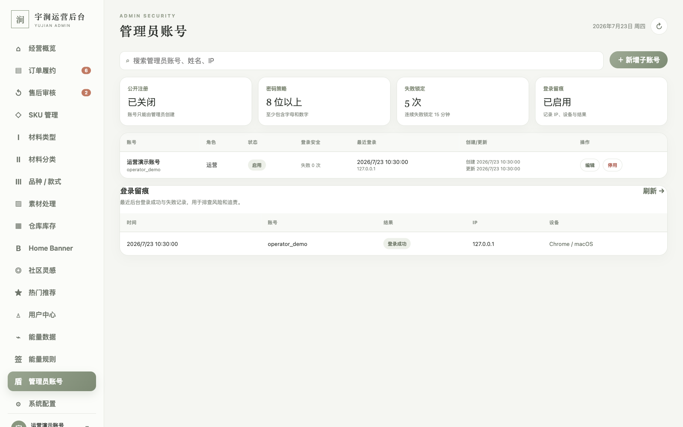
图 21 管理员账号与登录留痕

19.1 安全策略
- 公开注册关闭，只能由管理员创建。
- 密码至少 8 位，并应包含字母和数字。
- 连续失败 5 次锁定 15 分钟。
- 登录记录包含账号、结果、IP 和设备。

19.2 新增账号
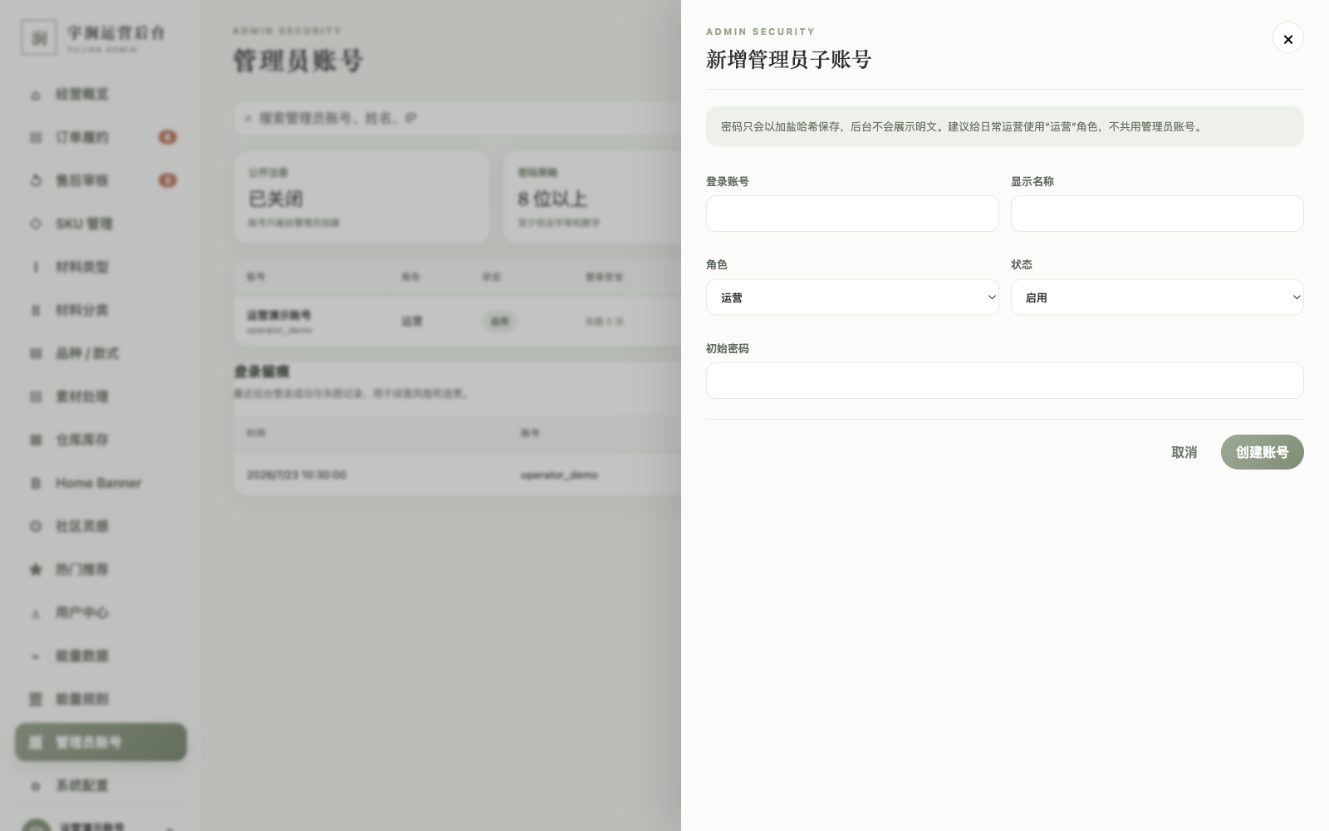
图 22 新增管理员账号
字段 | 怎么填 | 作用
登录账号 | 3-40 位，建议英文和数字 | 登录凭证
显示名称 | 员工真实姓名或岗位名 | 操作记录识别
角色 | 管理员、运营、只读 | 决定权限
状态 | 启用 / 停用 | 是否允许登录
初始密码 | 至少 8 位，含字母和数字 | 首次登录密码

建议流程：
- 一人一号。
- 日常人员优先使用“运营”角色。
- 通过安全渠道单独发送账号和初始密码。
- 要求首次登录后更换密码。
- 人员离职或调岗当天停用账号。

19.3 编辑和停用
- 编辑账号时，密码留空表示不修改密码。
- 填入新密码表示重置密码。
- 停用后无法登录，但历史操作记录保留。
- 不要删除或覆盖他人的账号来给新人使用。

19.4 登录留痕
常见结果：
结果 | 含义
登录成功 | 正常登录
账号不存在 | 输入了未创建账号
密码错误 | 密码不匹配
失败过多已锁定 | 连续失败触发锁定
账号锁定中 | 仍在锁定期
账号已停用 | 管理员已停用

发现陌生 IP、异常设备或大量失败记录时，应立即：
- 停用疑似泄露账号。
- 通知负责人。
- 保留登录时间、IP 和设备信息。
- 重置相关管理员密码。

20. 系统配置
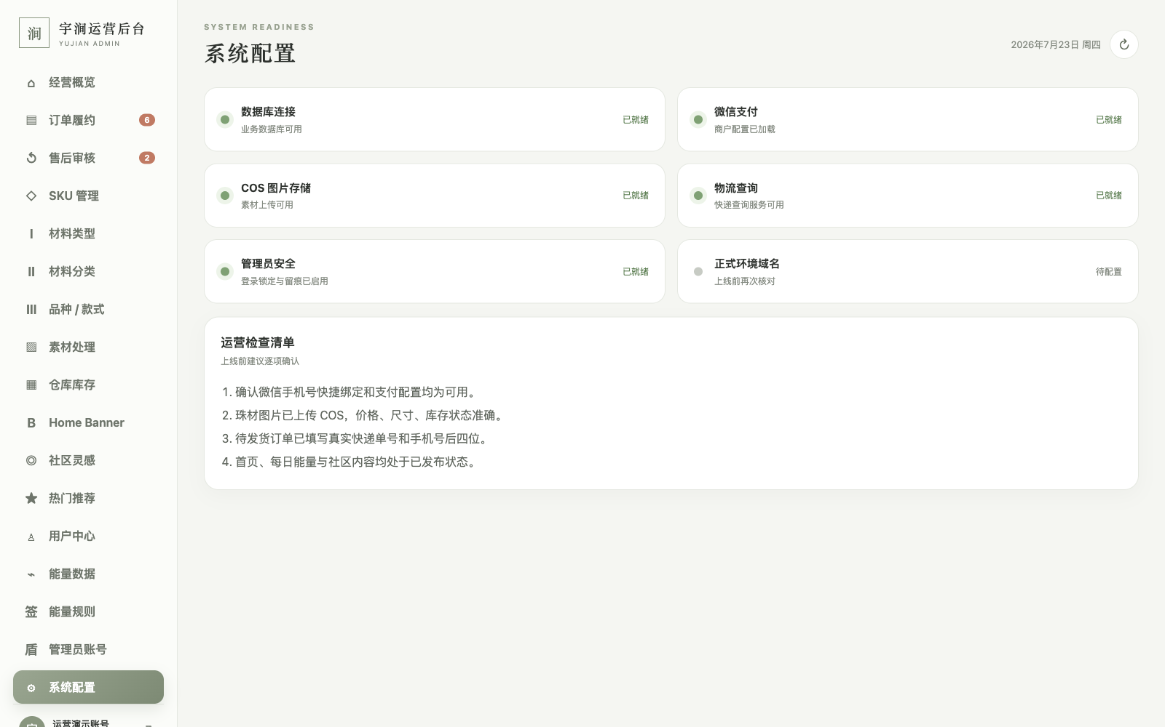
图 23 系统配置与运营检查清单
系统配置页用于查看关键能力是否就绪。常见检查：
- 数据库连接
- 微信手机号绑定
- 微信支付
- COS 图片存储
- 物流查询
- 管理员安全
- 环境域名或其他上线配置
出现“待配置”时，不要擅自修改服务器环境变量或数据库连接。记录项目名称、页面提示、发生时间和正在执行的业务，再交给管理员或技术处理。
上线前检查：
- 微信手机号快捷绑定和支付配置可用。
- 材料图片已上传 COS。
- SKU 价格、尺寸、库存和启停准确。
- 待发货订单使用真实快递单号和手机号后四位。
- 首页、每日能量和社区内容处于正确发布状态。
- 测试环境与正式环境地址、数据库环境明确，不混用。

21. 新运营每日操作清单

21.1 上班后
- 登录自己的账号。
- 查看经营概览的待发货、售后和支付补偿。
- 进入系统配置确认没有影响业务的待配置项。
- 优先处理售后和超过承诺时效的待发货订单。

21.2 发货前
- 核对订单支付成功。
- 核对 DIY 方案手围和逐颗顺序。
- 按 BOM 拣货。
- 复核成品颗数、配饰方向和位置。
- 复制收件信息并打印配货单。
- 填真实快递信息。

21.3 内容发布前
- 图片清晰、比例正确、无用户隐私。
- 文案没有错别字和夸大承诺。
- 跳转路径在测试环境点击有效。
- 关联材料仍启用且有库存。
- 先草稿验证，再发布。

21.4 下班前
- 待发货和售后没有遗漏。
- 当天仓库出入库已记录。
- 新增 SKU 已核对图库、库存、价格和小程序展示。
- 记录未完成事项和异常编号。
- 退出后台账号。

22. 新材料完整上架 SOP
- 确认材料属于哪个类型；没有类型才新增。
- 确认是否已有合适分类；没有分类才新增。
- 搜索品种全名，确认是否已存在。
- 不存在时新增品种或款式，填写形制和共享资料。
- 在品种下新增具体 SKU 规格。
- 填价格、重量、库存、排序和状态。
- 配饰或异形材料填写实测工作台规格。
- 按素材管线处理图片。
- 在素材处理页选择正确品种，上传并绑定图库。
- 根据需要人工设置主图。
- 在 SKU 管理搜索完整品种名，检查所有规格归组。
- 在小程序材料选择页确认分类排序、图库随机图和价格。
- 在工作台成串并移动配饰，检查占位、方向和音效。
- 确认库存大于 0 后启用。

23. 常见问题排查

23.1 搜索接口有数据，但界面不显示
- 清空其他筛选条件。
- 按回车或让输入框失焦，观察加载状态。
- 检查数据是否被类型、分类、状态、库存或质量筛选过滤。
- 刷新页面后重新搜索。
- 仍不显示时记录搜索词、接口返回、时间和账号交给技术。

23.2 品种明明存在，却提示“未找到对应品种”
- 检查 SKU 的类型、分类和品种三项是否与目录完全一致。
- 检查品种是否被停用。
- 检查历史 SKU 是否使用旧名称。
- 不要通过新建同名材料规避，应先修正绑定关系。

23.3 图库有图片，但添加材料显示无图
- 确认图片在“品种图库”而不是仅在主图。
- 确认 SKU 绑定到正确品种 ID。
- 确认品种没有重名或错分类。
- 刷新缓存后再试。
- 不需要用主图链接补图库或做去重。

23.4 编辑材料后出现相同材料
- 检查是“编辑已有 SKU”还是“新增 SKU”。
- 编辑时 ID 和 SKU 应为只读且有值。
- 新规格应从品种页“新增规格”进入。
- 出现重复后先停用异常记录，核对引用再决定删除。

23.5 批量启用全部失败
- 查看所选 SKU 是否有库存为 0。
- 先补充库存。
- 再批量启用。
- 如果只想启用部分，取消勾选零库存 SKU。

23.6 材料分类排序只在后台生效
- 确认小程序使用的是分类目录的 sort_order。
- 保存后刷新材料缓存。
- 重新进入小程序页面验证。
- 如仍不一致，记录分类 ID、排序值和小程序页面交给技术。

23.7 金属配饰在工作台偏黑
- 检查源图曝光、金属高光和透明边缘。
- 确认图片没有黑底或半透明黑边。
- 使用统一素材管线重新输出。
- 在浅色与深色背景 contact sheet 中检查。
- 不为单个批次在前端写临时增亮或缩放补丁。

23.8 成串后移动配饰出现错位
- 检查穿线方向占位。
- 检查外观宽度和高度。
- 检查品种形制。
- 检查图片穿线轴方向。
- 用实际 SKU 在工作台成串并拖动复测。

23.9 操作成功但数据没变化
- 点击右上角刷新。
- 清空筛选重新查找。
- 检查是否操作了测试环境而查看的是另一环境。
- 检查是否只是停用而不是删除。
- 记录操作时间、账号、对象 ID 和成功提示。

24. 术语表
术语 | 含义
SKU | 一个具体可售规格
品种 / 款式 | 多个 SKU 共享的目录与资料
主图 | 运营人工指定的主要展示图片
品种图库 | 同品种全部 SKU 的共享图片集合
COS | 腾讯云对象存储，用于图片等素材
BOM | 按材料汇总的拣货清单
SPU 分组 | 后台把同品种不同 SKU 归为一组展示
安全库存 | 低于该数量时触发库存提醒
毛利 | 售价与成本之间的差额或比例
售后工单 | 用户售后诉求的结构化记录
商户退款单号 | 商家侧唯一退款编号，用于防重复和对账
sort_order | 排序值，通常数字越小越靠前
草稿 | 尚未公开展示的内容
停用 | 保留历史数据，但停止新业务使用

25. 异常反馈模板
向技术或管理员反馈时，尽量一次提供以下内容：
- 环境：测试还是正式。
- 页面：例如“SKU 管理”或“素材处理”。
- 操作时间：精确到分钟。
- 登录账号：只写账号名，不发送密码。
- 对象编号：订单号、工单号、SKU、品种 ID 等。
- 操作步骤：按 1、2、3 写清。
- 预期结果：本来应该发生什么。
- 实际结果：页面提示和当前数据。
- 截图：遮住手机号、地址、openid、Token 等隐私。
- 是否可重复：每次发生还是偶发。
示例：
提示 测试环境，2026-07-23 15:20，SKU 管理。搜索“八吉祥”后接口返回 1 条，但列表为空；清空其他筛选和刷新后仍可复现。对象为 MAT0101，预期显示“八吉祥圆珠隔珠”，实际为空。已附脱敏截图。

